ФОРМЫ И МЕТОДЫ РАБОТЫ НА УРОКЕ СОЛЬФЕДЖИО
в I классе детской музыкальной школы

план – конспект урока

Состав учебной группы:

I класс (8-летний срок обучения)
9 человек – 3 мальчика, 6 девочек (специальность: фортепиано, скрипка, флейта, гитара).
Возраст детей: 7 – 9 лет.
Занятие рассчитано на детей с хорошими музыкальными данными. Все обучающиеся регулярно посещают уроки, занимаются с увлечением.

Тема занятия:

Формы и методы работы на уроке сольфеджио в I классе детской музыкальной школы.

Цель занятия:

1.Подведение итогов 3-й четверти.
2.Повторение пройденных форм работы.

Задачи:

1.Образовательная: закрепление теоретического материала, навыков сольфеджирования, написания музыкального диктанта, слухового и теоретического анализа.
2.Воспитательная: поддержание познавательного интереса обучающихся к предмету сольфеджио, желания заниматься музыкой.
3.Развивающая: применение знаний, умений и навыков в разных формах работы на уроке сольфеджио.

Форма занятия:

Закрепление знаний, умений и навыков, полученных на уроках сольфеджио.

Форма организации работы:

Индивидуально – групповая.

Материально-техническое оснащение:
Аудитория, хорошая освещенность, столы, стулья, доска, инструмент (пианино), нотные тетради, учебник по сольфеджио, сборник музыкальных диктантов, карточки-модели для музыкального диктанта и ритмические карточки для каждого ученика.

Ход занятия:

1. Распевка-приветствие (таким образом, охвачен рабочий диапазон урока):

ПРЕПОДАВАТЕЛЬ ДЕТИ ПРЕПОДАВАТЕЛЬ ДЕТИ 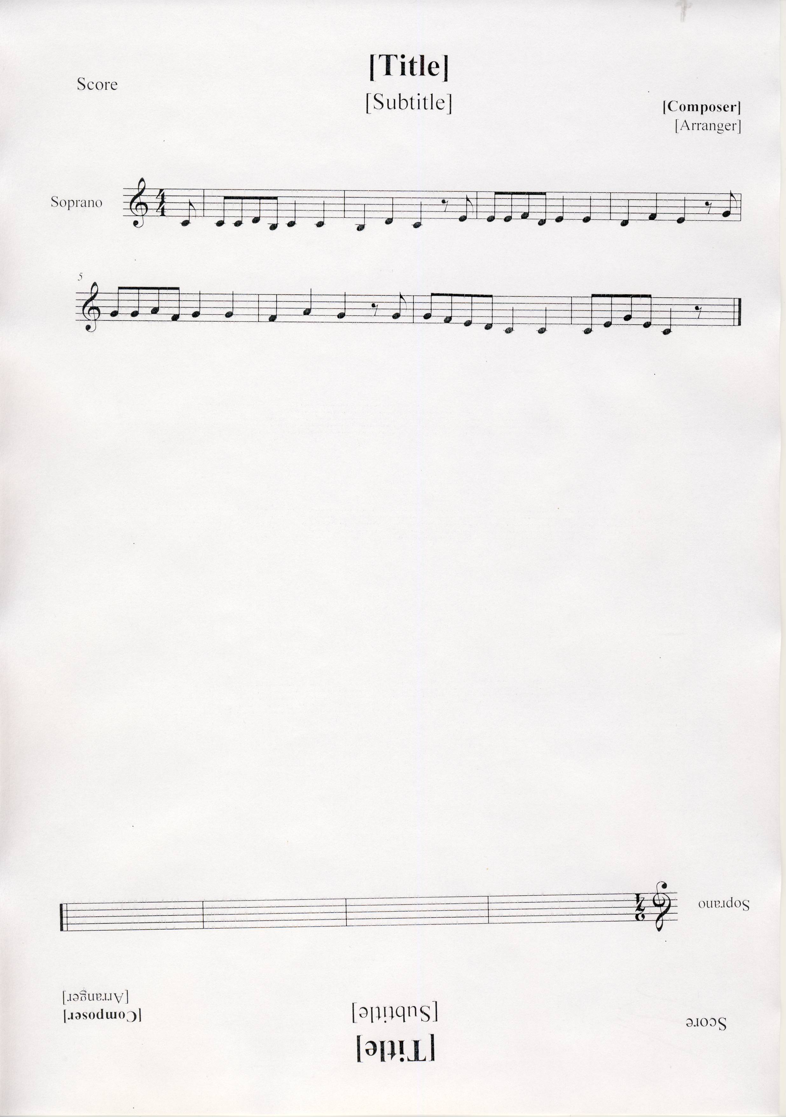
Ну, здравствуйте, ребята! Здравствуйте! Как ваше настроенье? Хорошо! По-

ПРЕПОДАВАТЕЛЬ ДЕТИ ПРЕПОДАВАТЕЛЬ ДЕТИ
ра нам заниматься! Да-да-да! Мы будем все стараться! Также, как всегда!*

* «Музыкальное приветствие» – сл. Е.Кошкаровой.

2. Работа над гаммой До мажор:
- определение гаммы, строение мажорной гаммы, тоны и полутоны (повторение теоретических сведений),
- игра тонов и полутонов гармонически и мелодически (индивидуально),
- определение тетрахорда (повторение теоретических сведений),
- пение гаммы с ручными знаками всей группой (дыхание по тетрахордам),
- пение гаммы по тетрахордам (индивидуально, цепочкой),
- разрешение неустойчивых ступеней в устойчивые (повторение
теоретических сведений, пение группой с ручными знаками),
- вводные звуки (повторение теоретических сведений, пение группой с
ручными знаками),
- опевание устойчивых ступеней (повторение теоретических сведений, пение
группой с ручными знаками),
- тоническое трезвучие (повторение теоретических сведений, пение группой
с ручными знаками).

3. Пение мелодии из домашнего задания (Сольфеджио для I-II классов детских музыкальных школ, сост. Н.Баева, Т.Зебряк, М., Кифара, 2001:
№ 49):
- определение тональности (До мажор)
- размер (²₄), повторение схемы дирижирования,
- затакт (определение), дирижирование из затакта на ²₄ ,
- пение мелодии группой с дирижированием,
- анализ мелодических оборотов (опевание V ступени).

4. Работа над музыкальным диктантом:

4.1. Слуховой анализ ступеней устно с показом ручных знаков (подготовительное упражнение перед прослушиванием диктанта);

4.2. Музыкальный диктант – групповая работа (Н. Долматов. Музыкальные диктанты, М., Музыка, 1972: №10):
1-е прослушивание диктанта: определение начальной и конечной нот, направления движения мелодии,
2-е прослушивание диктанта: пропевание внутренним слухом с показом ручных знаков, запись нот на доске,
3-е прослушивание диктанта: пропевание внутренним слухом на ТА-ТИ
(ТА – четвертная длительность, ТИ – восьмая длительность), запись ритма диктанта на доске,
4-е прослушивание диктанта: расстановка акцентов на сильных долях, расстановка тактов, определение размера;

4.3. Музыкальный диктант по моделям – индивидуальная работа:
- ученики раскладывают перед собой 6 карточек (тактов-моделей), преподаватель напоминает, как выполнить работу (нужные карточки-модели выкладываются на пустую нотную строчку,
- прослушивание, анализ мелодических и ритмических особенностей мелодии
- выкладывание диктанта (1-й вариант), пропевание группой,
- прослушивание диктанта с изменениями, анализ изменений,
- выкладывание диктанта (2-й вариант), пропевание группой;

4.4. Ритмический диктант по карточкам: преподаватель проговаривает стихотворение, ученики повторяют текст с прохлопыванием, затем прохлопывают с ритмослогами (ТА-ТИ) и выкладывают ритмические карточки (нужные карточки-модели выкладываются на пустую нотную строчку)

- Ой, ой, ну дела! К нам улитка приползла.
- Здесь река глубока, рыбка в ней резвится.
- Шапка да шубка – вот и весь мишутка.

5. Работа над навыком транспонирования:
- пение мелодии из домашнего задания в тональности До мажор группой с ручными знаками (Сольфеджио для I-II классов детских музыкальных школ, сост. Н.Баева, Т.Зебряк, М., Кифара, 2001: № 30):
- анализ мелодии (3 части, последняя является репризой первой; особенности мелодического движения в 1-й части),
- подбор мелодии (1-й и 2-й частей) в тональности Соль мажор (с использованием наглядного пособия – см.стр.2),
- пропевание мелодии в Соль мажоре группой с ручными знаками.

6. Работа над дирижированием в размере ³₄ – пение мелодии из домашнего задания (Сольфеджио для I-II классов детских музыкальных школ, сост. Н.Баева, Т.Зебряк, М., Кифара, 2001: № 88):
- определение тональности (Соль мажор)
- проговаривание нот с дирижированием,
- настройка в Соль мажоре,
- пение мелодии группой с дирижированием.

7. Закрепление навыка чтения с листа (Сольфеджио для I-II классов детских музыкальных школ, сост. Н.Баева, Т.Зебряк, М., Кифара, 2001: № 98):
- определение тональности (Фа мажор)
- проговаривание нот с дирижированием (размер ²₄),
- настройка в Фа мажоре,
- пение мелодии группой с дирижированием,
- анализ мелодических оборотов

8. Заключительная часть: запись домашнего задания.

